6-10-2014
Viviana Marcela Ramirez Olmos. Jennifer Gomez Rodriguez. Diana Carolina Chacon Hernandez
cORPORACION UNIFICADA nACIONAL DE EDUCACION SUPERIOR (CUN)
RECURSOS HUMANOS
Auditoria hotelera
Tabla de contenido
1. Objetivo del Departamento 2
1.1 Objetivos Específicos 3
2. Organigrama 4
Gerente General 4
Área de nómina y prestaciones laborales 4
Departamento de prevención 4
Evaluación de desempeño 4
3. Funciones y cargos principales. 5
Ubicación del Departamento de RR.HH. 6
Composición del Departamento de RR.HH. 6
Definición y funciones de las principales áreas que componen el Departamento de RR.HH. 7
Selección 8
Diseño, descripción y análisis de cargos 8
Evaluación de Desempeño 8
Compensación 9
Beneficios Sociales 9
Higiene y Seguridad 9
Entrenamiento y Desarrollo 9
Relaciones Laborales 9
Desarrollo Organizacional 9
Base de datos y sistemas de Información 10
Auditoria 10
Área de salud ocupacional: 10
Coordinador Del Programa De Salud Ocupacional 10
Comité Paritario De Salud Ocupacional 11
Trabajadores 11
3. Procesos 13
4. Formatos 14
5. Actividades 22
7. Cibergrafía 24

Objetivo del Departamento

Proveer, mantener y desarrollar un recurso humano altamente calificado y motivado para alcanzar los objetivos de la Institución a través de la aplicación de programas eficientes de administración de recursos humanos, así como velar por el cumplimiento de las normas y procedimientos vigentes, en materia de competencia.

Objetivos Específicos

- Crear, mantener y desarrollar un contingente de Recursos Humanos con habilidad y motivación para realizar los objetivos de la organización.
- Desarrollar condiciones organizacionales de aplicación, ejecución satisfacción plena de Recursos Humanos y alcance de objetivos individuales.
- Alcanzar eficiencia y eficacia con los Recursos Humanos disponibles.
- Contribuir al éxito de la empresa o corporación.
- Responder ética y socialmente a los desafíos que presenta la sociedad en general y reducir al máximo las tensiones o demandas negativas que la sociedad pueda ejercer sobre la organización.
- Apoyar las aspiraciones de quienes componen la empresa.
- Cumplir con las obligaciones legales.
- Rediseñar la función corporativa de Recursos Humanos para convertirla en una consultaría de la dirección de la empresa sobre contratación, formación, gestión, retribución, conservación y desarrollo de los activos humanos de la organización
- Reconocer que el capital más valioso que tiene una empresa son sus empleados. Sus conocimientos, habilidades y creatividad constituyen el fundamento de los buenos o malos resultados que la organización pueda obtener.
- Reconocer las problemáticas que puedan surgir y dar la solución acorde a las necesidades e intereses del empleado y empleador. Crear necesidades e intereses conjuntos.
- Conseguir el continuo crecimiento y evolución de las organizaciones, además de permitirles adoptar una perspectiva hacia mediano y largo plazo.
- Desarrollar una mirada abierta y de aprendizaje constante indispensable para pensar estrategias reales que resuelvan las situaciones que se presentan en las organizaciones.

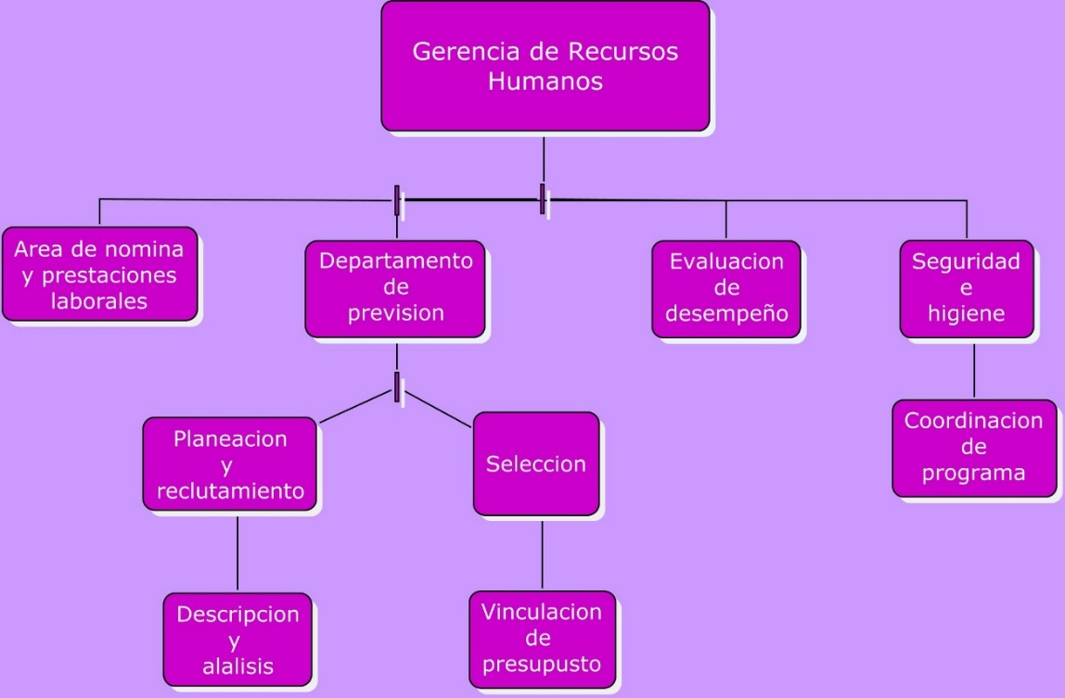
Organigrama

Gerente General
Capacidad de mantener a la organización productiva, eficiente y eficaz, a partir del uso adecuado de recursos humanos

Área de nómina y prestaciones laborales
Manejar el Sistema de pagos el cual abarca al personal regular y a todas aquellas personas que en forma temporal prestan un servicio a la compañía

Departamento de prevención
Administración de recursos humanos consiste en la planeación, organización, desarrollo y coordinación, control de técnicas, capaces de promover el desempeño eficiente del personal.

Evaluación de desempeño
Gestión de recursos humos en las organizaciones. La evaluación del desempeño constituye una función esencial que de una u otra manera suele efectuarse en toda organización moderna. Al evaluar el desempeño la organización obtiene información para la toma de decisiones: Si el desempeño es inferior a lo estipulado, deben emprenderse acciones correctivas; si el desempeño es satisfactorio, debe ser alentado.

3. Funciones y cargos principales.

El Departamento de Recursos Humanos es esencialmente de servicios. Sus funciones varían dependiendo del tipo de organización al que este pertenezca, a su vez, asesora, no dirige a sus gerentes, tiene la facultad de dirigir las operaciones de los departamentos.
Ayudar y prestar servicios a la organización, a sus dirigentes, gerentes y empleados.
Describe las responsabilidades que definen cada puesto laboral y las cualidades que debe tener la persona que lo ocupe.
- Evaluar el desempeño del personal, promocionando el desarrollo del liderazgo.
- Reclutar al personal idóneo para cada puesto.
- Capacitar y desarrollar programas, cursos y toda actividad que vaya en función del mejoramiento de los conocimientos del personal.
- Brindar ayuda psicológica a sus empleados en función de mantener la armonía entre éstos, además buscar solución a los problemas que se desatan entre estos.
- Llevar el control de beneficios de los empleados.
- Distribuye políticas y procedimientos de recursos humanos, nuevos o revisados, a todos los empleados, mediante boletines, reuniones, memorándums o contactos personales.
- Supervisar la administración de los programas de prueba.
- desarrollar un m arco personal basado en competencias.
- Garantizar la diversidad en el puesto de trabajo , ya que permite a la empresa triunfar en los distintos mercados nacionales y globales
- Planifica, organiza, dirige y controla los Programas de Clasificación y Remuneración de Cargos; Reclutamiento y Selección, Evaluación del Desempeño, Acciones de Personal, Capacitación y Desarrollo; Planillas, Bienestar Social y Relaciones Laborales en base a las Leyes y Reglamentos
- Interpreta y aplica las políticas, normas y reglamentos en lo que respecta a los diferentes programas de Administración de Recursos Humanos
- Atiende las consultas y reclamos presentados por los empleados relacionados con la interpretación y aplicación de reglamentos, normas y procedimientos en materia de recursos humanos; a fin de proponer soluciones adecuadas.
- Propicia la realización de estudios y programas que conlleven a establecer el ambiente adecuado, con los implementos necesarios, para que el personal pueda desarrollar sus labores de una manera eficaz y satisfactoria.
- Provee un ambiente organizacional de desarrollo y satisfacción del recurso humano, de forma tal que le permita a los funcionarios progresar en base al mérito, aptitudes y habilidades.
- Garantiza la coordinación de las acciones requeridas de manera oportuna para dar cumplimiento a la remuneración de los colaboradores.
- Identificación y desarrollo de las competencias claves necesarias para respaldar el negocio. Una vez identificadas, se ponen en marcha estrategias para desarrollar o adquirir las competencias claves. La función empresarial es también responsable de monitorizar el progreso de desarrollo.
- Desarrollo de talento Ejecutivo. Recursos Humanos de la empresa es responsable de los sistemas que identifican y desarrollan el personal con mayor potencial de toda la organización, preparándolo junto a los directivos presentes, para alcanzar los objetivos empresariales presentes y futuros, incluyendo la planificación de sucesiones.
- Desarrollo de iniciativas de formación y desarrollo para respaldar la cultura, los valores y los principios operativos comunes. Utilizando las sesiones de formación y desarrollo como vehículos de comunicación para desarrollar, implementar y sostener este principio.
- Desarrollo de modelos para la evaluación y retribución de los empleados. Recursos Humanos de la empresa identifica los modelos empresariales para la contratación, el juicio y la evaluación de los empleados.
- Desarrollo e implementación de políticas y programas de gestión de la actuación y la retribución para utilizarse en todas las compañías operativas.
- Recibir y tramitar las solicitudes de sanciones disciplinarias que acojan suspensiones y destituciones..

Ubicación del Departamento de RR.HH.

Conforme las organizaciones crecen el departamento de Recursos Humanos se va especializando, inclusive en las organizaciones de tamaño intermedio y grande se crean subdepartamentos que funcionarán de diferentes manera en la organización funciones altamente definidas y especializadas.

Composición del Departamento de RR.HH.

El DRH está compuesto por las siguientes áreas
:
- Reclutamiento de Personal
- Selección
- Diseño, Descripción y análisis de cargos
- Evaluación del desempeño humano
- Compensación
- Beneficios Sociales
- Higiene y seguridad en el trabajo
- Entrenamiento y desarrollo del personal
- Relaciones Laborales
- Desarrollo Organizacional
- Base de datos y Sistemas de información
- Auditoria de RH

Definición y funciones de las principales áreas que componen el Departamento de RR.HH.
- Reclutamiento de Personal
Las organizaciones tratan de atraer los individuos y obtener informaciones al respecto de ellos para decidir sobre la necesidad de admitirlos o no.
Reclutamiento: Es un conjunto de procedimientos que tienden a atraer candidatos potencialmente calificados y capaces de ocupar cargos dentro de la organización.
"Es una actividad fundamental del programa de gestión de Recursos Humanos de una organización. Una vez que se han terminado las necesidades de Recursos Humanos y los requisitos de los puestos de trabajo es cuando puede ponerse en marcha un programa de reclutamiento para generar un conjunto de candidatos potencialmente cualificados. Estos candidatos podrán conseguirse a través de fuentes internas o externas." Es así como las fuentes de RH son denominadas fuentes de reclutamiento ya que pasan a ser blancos sobre los cuales incidirán las técnicas de reclutamiento.
El reclutamiento es básicamente un proceso de comunicación de mercado: exige información y persuasión. La iniciación del proceso de reclutamiento depende de la decisión de línea. Como el reclutamiento es una función de staff, sus actos dependen de una decisión en línea, generalmente denominada requerimientos de empleado o requerimientos de personal.
La función de reclutamiento es la de suplir la selección de candidatos. Es una actividad que tiene por objeto inmediato atraer candidatos, para seleccionar los futuros participantes de la organización.
El reclutamiento empieza a partir de los datos referentes a las necesidades presentes y futuras de los Recursos Humanos de la organización.

Selección
El proceso de selección comprende tanto la recopilación de información sobre los candidatos a un puesto de trabajo como la determinación de a quién deberá contratarse.
El reclutamiento y selección de RH deben considerarse como dos fases de un mismo proceso.
- La tarea de selección es la de escoger entre los candidatos que se han reclutado, aquel que tenga mayores posibilidades de ajustarse al cargo vacante.
Puede definirse la selección de RH como la escogencia del hombre adecuado para el cargo adecuado, o entre los candidatos reclutados, aquellos más adecuados a los cargos existentes en la empresa, con miras a mantener o aumentar la eficiencia y el desempeño del personal.
La selección intenta solucionar dos problemas básicos:
  - La adecuación del hombre al cargo
  - La eficiencia del hombre al cargo

Diseño, descripción y análisis de cargos
La descripción de cargos es un relación escrita que define los deberes y las condiciones relacionadas con el cargo. Proporciona datos sobre lo que el aspirante hace, cómo lo hace, y por qué lo hace.

Un cargo, anotan Chruden y Sherman, "puede definirse como una unidad de organización que conlleva un grupo de deberes y responsabilidades que lo vuelven separado y distinto de los otros cargos.
- Es el proceso que consiste en determinar los elementos o hechos que componen la naturaleza de un cargo y que lo hacen distinto de todos los otros existentes en la organización.
La descripción de cargos es la relación detallada de las atribuciones o tareas del cargo (lo que el ocupante hace), de los métodos empleados para la ejecución de esas atribuciones o tareas (cómo lo hace) y los objetivos del cargo (para qué lo hace).
El análisis de cargo es el proceso de obtener, analizar y registrar informaciones relacionadas con los cargos. Es un proceso de investigación de las actividades del trabajo y de las demandas de los trabajadores, cualquiera que sea el tipo o nivel de empleo.

Evaluación de Desempeño
Es una técnica de dirección imprescindible en la actividad administrativa.
El procedimiento para evaluar el personal se denomina evaluación de desempeño, y generalmente, se elabora a partir de programas formales de evaluación, basados en una cantidad razonable de informaciones respecto a los empleados y a su desempeño en el cargo.
Su función es estimular o buscar el valor, la excelencia y las cualidades de alguna persona. Medir el desempeño del individuo en el cargo y de su potencial de desarrollo.

Compensación
Está dada por el salario. Su función es dar una remuneración (adecuada por el servicio prestado) en valor monetario, al empleado.

Beneficios Sociales
"Son aquellas facilidades, comodidades, ventajas y servicios que las empresas ofrecen a sus empleados". Estos beneficios pueden ser financiados total o parcialmente por la empresa.
Su función es mantener y aumentar la fuerza laboral dentro de un nivel satisfactorio de moral y productividad; así como también, ahorrarle esfuerzos y preocupaciones a sus empleados.

Higiene y Seguridad
Constituyen dos actividades estrechamente relacionadas, orientadas a garantizar condiciones personales y materiales de trabajo, capaces de mantener cierto nivel de salud de los empleados. Según el concepto emitido por la Organización Mundial de Salud, la salud es un estado completo de bienestar físico, mental y social, y no solo la ausencia de enfermedad.
Su función está relacionada con el diagnóstico y la prevención de enfermedades ocupacionales a partir del estudio y el control de dos variables: el hombre y su ambiente de trabajo; así como también la prestación no solo de servicios médicos, sino también de enfermería, primeros auxilios; en tiempo total o parcial; según el tamaño de la empresa, relaciones éticas y de cooperación con la familia del empleado enfermo.

Entrenamiento y Desarrollo
Es el área que se encarga de capacitar en un corto plazo a los ocupantes de los puestos de la empresa, así como también se encarga de suministrar a sus empleados los programas que enriquecen su desempeño laboral; obteniendo de esta manera mayor productividad de la empresa.
Su función es que por medio a estos programas se lleve la calidad de los procesos de productividad de la empresa, aumentar el conocimiento y la pericia de un empleado para el desarrollo de determinado cargo o trabajo.

Relaciones Laborales
Se basa en la política de la organización, frente a los sindicatos, tomados como representantes de los anhelos, aspiraciones y necesidades de los empleados. Su objetivo es resolver el conflicto entre capital y trabajo, mediante una negociación política inteligente.

Desarrollo Organizacional
"EL DO se basa en los conceptos y métodos de la ciencia del comportamiento y estudia la organización como sistema total." Su función es mejorar la eficacia de la empresa a largo plazo mediante intervenciones constructivas en los procesos y en la estructura de las organizaciones.

Base de datos y sistemas de Información
"El concepto sistema de información gerencial (SIG), se relaciona con la tecnología informativa, que incluye el computador o una red de microcomputadores, además de programas específicos para procesar datos e información". Su función es recolectar, almacenar y divulgar información, de modo que los gerentes involucrados puedan tomar decisiones, y mantener un mayor control y planificación sobre sus empleados.

Auditoria
"La auditoría se define como el análisis de las políticas y prácticas del personal de una empresa, y la evaluación de su funcionamiento actual, acompañados de sugerencias para mejorar. Su función es mostrar como está funcionando el programa, localizando prácticas y condiciones que son perjudiciales para la empresa o que no están justificando su costo, o prácticas y condiciones que deben incrementarse."

Área de salud ocupacional:

Coordinador Del Programa De Salud Ocupacional
Apoyar a la dirección del Programa en la gestión de salud ocupacional, asesorándola en la formulación de políticas, objetivos, metas, procedimientos administrativos y técnicos relacionados con el área.
Elaborar y actualizar el programa de salud ocupacional y el panorama de factores de riesgos.
Coordinar el desarrollo del programa de salud ocupacional.
Realizar visitas periódicas a las diferentes áreas de trabajo para supervisar los métodos de trabajo y la aplicación de las medidas recomendadas.
Adelantar estudios de control y valoración de riesgos.
Proponer medidas de control específicas y su aplicación.
Evaluar y ajustar en forma periódica la ejecución del programa de salud ocupacional.
Ejecutar el presupuesto de Salud Ocupacional de acuerdo a los lineamientos establecidos por la Dirección de la universidad y con el cronograma del Programa.
Notificar a la A.R.P a la que se encuentre afiliada la institución los accidentes y enfermedades profesionales dentro de los dos días hábiles siguientes a su ocurrencia y registrar las actividades desarrolladas dentro del programa.
Coordinar con la A.R.P a la que se encuentre afiliada la institución, las actividades de Promoción de la salud y Prevención de riesgos profesionales, necesarias para el cumplimiento del Programa de Salud Ocupacional.

Comité Paritario De Salud Ocupacional
- Vigilar que la promoción en salud ocupacional se lleve a cabo en forma permanente para lograr el compromiso y la participación activa de todas las instancias de la organización.
- Investigar las causas que afectan la salud de los trabajadores.
- Proponer la adopción de medidas y el desarrollo de actividades que procuren y mantengan la salud en los lugares y ambientes de trabajo.
- Visitar periódicamente los lugares de trabajo e inspeccionar los ambientes, máquinas, equipos y las operaciones realizadas por los trabajadores en las áreas correspondientes e informar al empleador sobre la existencia de factores de riesgo sugiriendo las respectivas medidas de control y correctivas.
- Estudiar y considerar las sugerencias que presentan los trabajadores en materia de salud ocupacional.
- Servir como organismo de coordinación entre el empleador y los trabajadores en la solución de los problemas relacionados con salud ocupacional.
- Todas las demás contempladas en la Resolución 2013 de 1986, decreto 1295 de 1994 y las otras que señalen las normas sobre salud ocupacional.

Trabajadores
Incluye todas las personas que se encuentren vinculadas a la empresa a través de las diversas formas de contratación: contratación externa, prestación de servicios, contratistas y personal en entrenamiento.
- Procurar el cuidado integral de su salud.
- Participar activamente en la prevención de los riesgos profesionales.
- Apoyar las funciones desempeñadas por el Comité paritario de salud ocupacional.
- Suministrar información clara, veraz, oportuna y completa sobre su estado de salud.
- Informar inmediatamente la ocurrencia de un accidente o incidente.
- Cumplir las normas, reglamentos e instrucciones del programa de salud ocupacional de la institución.
- Informar oportunamente a sus superiores la presencia de condiciones de trabajo que resulten peligrosas para la salud y la seguridad.
- Conservar el orden y aseo en los diferentes sitios de trabajo.
- Utilizar adecuadamente las instalaciones, elementos de trabajo y de protección personal así como de los dispositivos de control asignados por la institución para el desarrollo de sus labores.
- No operar sin la debida autorización, los vehículos o equipos diferentes a los que les han sido asignados.
- No introducir bebidas o sustancias no autorizadas en lugares de trabajo.
- Comportarse en forma responsable en la ejecución de sus labores.
- Colaborar con el cumplimiento de las obligaciones contraídas por los empleadores.
- Participar activamente en la elección del Comité Paritario de Salud Ocupacional.
- Hacer adecuado uso de las instalaciones de trabajo.
- Cumplir con las normas de seguridad y actividades establecidas o planeadas por el programa de salud ocupacional y por la institución para un desempeño laboral seguro y saludable.

Procesos
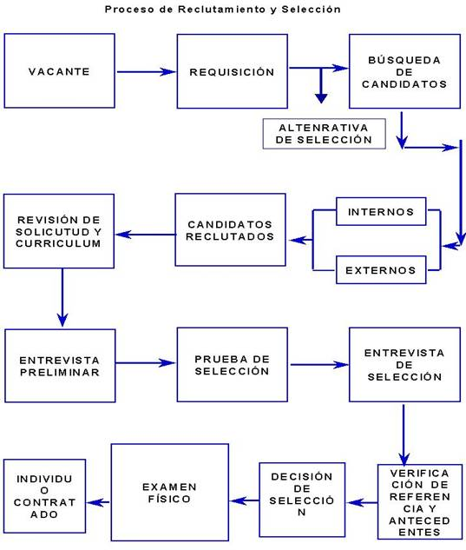
1. Levantamiento del perfil. Este es un paso de gran importancia en el proceso de selección y es necesario cubrirlo de primero, porque determina los pasos que siguen. El proceso de selección cambia dependiendo del perfil porque éste es el que determina las pruebas de habilidad que se van a presentar, la forma como se conducen las entrevistas, las pruebas técnicas o de conocimientos a que haya lugar, etc.
El perfil se define, en primer lugar con base en las tareas o funciones que se van a realizar en el cargo, el tipo de relaciones que se deben tener con los demás, el tipo de proveedores de insumos o información que tendrá en su cargo, el tipo de productos y el tipo de clientes que su producto tendrá. Es importante determinar, por ejemplo, si se requiere alguien con gran capacidad de concentración y trabajar largos períodos de tiempo sin contacto con otras personas o si por el contrario se requiere de alguien con gran habilidad para relacionarse con los demás y con gran iniciativa para ello.
Cuando se levanta el perfil del cargo también se especifica la experiencia que deben tener los aspirantes. Esto se determina de acuerdo con el tipo de función que se espera que realice la persona, lo particular que sea esa función y las políticas que al respecto se tengan en la empresa. Esto importante por varios motivos. Como dijimos, uno de los objetivos de un buen proceso de selección de personal es elegir adecuadamente el empleado para un cargo específico, y elegir a una persona con mucha experiencia en un cargo que no lo requiere puede ser muy desmotivante para la persona que no tendrá retos y no tendrá que esforzarse y puede llegar a sentirse como subvalorado. Por el contrario si se requiere experiencia para desempeñar un cargo y este es suplido por alguien que no cuenta con esa experiencia, se verá enfrentado a retos que pueden superar sus capacidades del momento, se encontrará en situaciones de estrés muy alto que no le benefician ni a él mismo ni a la organización.
El levantamiento del perfil debe incluir explícitamente las características que debe cumplir el aspirante cuando estas son exigidas por encima de la media o cuando por el cargo se salen de lo común. Por ejemplo, la capacidad para seguir instrucciones y obedecer órdenes no se requiere igual en un militar que en un gerente. La creatividad no será igual de necesaria para trabajar en despachos en una bodega que para hacerlo en una agencia de publicidad, etc. Es decir, queremos hacer énfasis en que no hay características que sean buenas o malas por sí mismas como habilidades de trabajo, sino que es muy importante tener en cuenta las características de las personas para el tipo de trabajo. No necesariamente unas características o habilidades son mejores que otras sino que son distintas y se adecuan diferente a las diferentes labores o a los diferentes ambientes de trabajo. Conviene entonces que el perfil sea explícito en un en cuanto a:
- Habilidades de comunicación
- Nivel de experiencia
- Nivel de instrucción formal
- Capacidad o habilidad para seguir instrucciones
- Posibilidades de desplazamiento o viajes
2. Vacante: Hace referencia a que el proceso de selección debe comenzar realmente cuando la vacante para el cargo está dispuesta. Si bien es cierto que con frecuencia se mantienen bancos de candidatos y aspirantes a distintos cargos, no se debe comienza un proceso formal de selección que no se espere que termine con una vinculación efectiva.
3. Reclutamiento Interno o Externo: Es importante determinar el ámbito de búsqueda de quien va a llenar la vacante, porque puede ser sólo al interior de la organización o puede ser abierto. Esto puede marcar diferencias en el proceso de selección, porque al ser un proceso interno podrían omitirse pasos en el proceso (la visita domiciliaria, la búsqueda de referencias o algunas de las pruebas, por ejemplo) lo que a su vez redundaría en bajar costos al proceso.
4. Proceso de Selección Cuando se tengan claros los puntos anteriores, comienza en efecto el Proceso de Selección. Este comprende:
- Entrevistas: que pueden ser una o varias, dependiendo de las políticas de la empresa, de las necesidades y de las variables de cada proceso (Interno o Externo, por ejemplo). Por lo general se tienen al menos dos entrevistas. na de ellas de corte psicológico, en la cual se evalúan algunos aspectos de la personalidad y características del aspirante que han sido reveladas en los tests de personalidad, motivación y habilidades que mencionaremos más adelante. Otra de las entrevistas suele ser con quién será el jefe inmediato del empleado a vincular. Esta entrevista, que por lo general se lleva a cabo después de la psicológica, tiene por objetivo aclarar dudas, medir empatía, observar ajuste del candidato a las normas y costumbres de la empresa, etc.. Con frecuencia, como es el último paso en todo el proceso de selección y ya se han tenido en cuenta los resultados de las demás etapas, esta entrevista es la instancia decisoria para la vinculación.
- Pruebas psicológicas: La cantidad y tipo de pruebas que se lleven a cabo dependerá de muchas variables, como el interés de la empresa, sus políticas, el tiempo disponible para la selección, el tipo de cargo a proveer, etc. Por lo general se consideran tres tipos de pruebas de corte psicológico que servirán de insumo para las entrevistas de este tipo.
  - Se evalúa personalidad, porque como dijimos es importante para que el ajuste del aspirante al cargo sea el adecuado.
  - Se evalúa motivación, porque la motivación es un elemento muy importante para las personas y para las organizaciones. La motivación es un factor determinante en el crecimiento y progreso de las personas y las organizaciones.
  - Se evalúan habilidades, porque en muchos de los cargos y para muchas de las labores se requieren habilidades específicas para su mejor desempeño. La medición de habilidades desde este punto de vista no tiene relación con el nivel de instrucción o con la formación académica de la persona.
- Verificación de referencias laborales: Este paso, que con frecuencia también es llevado a cabo por psicólogos, tiene por objetivo medir la percepción que sobre el aspirante tienen personas que lo conocen en el plano laboral. Cómo ha sido el desempeño y cómo han sido las relaciones con las personas con las que ha trabajado recientemente son importantes. Cuales han sido los motivos o las circunstancias en que ha terminado esos trabajos, etc.
- Informe integrador del proceso: Hace referencia a que en este punto se integran todos los elementos recogidos, se producen unas conclusiones sobre ellos. Pueden incluir recomendaciones y observaciones que servirán de insumo tanto para la visita domiciliaria como para entrevistas sucesivas.
- Visita domiciliaria: En nuestro medio es común que las empresas, sobre todo aquellas más grandes y con políticas más definidas en cuanto al tipo de empleados que requieren, hagan visitas a las residencias de los aspirantes para confrontar lo visto en los puntos anteriores del proceso y para conocer de primera mano sobre el nivel de vida, la calidad de vida y las relaciones del aspirante en su hogar.

Procedimiento o funcionamiento del departamento de salud ocupacional:

NTC 5254:Gestión de Riesgo
CAMPO DE APLICACIÓN:Todo tipo de empresas, sobre todo las que cuentan con infraestructura y/o se realizan trabajos de campo.
OBJETIVOS:Esta norma proporciona una guía para permitir a cualquier empresa el logro de identificación de oportunidades y amenazas, una base rigurosa para la toma de decisiones y la planificación, la gestión pro-activa y no reactiva, la gestión de incidentes y la reducción de las pérdidas y el costo del riesgo.
IMPORTANCIA:Este Estándar provee una guía genérica para el establecimiento e implementación el proceso de administración de riesgos involucrando el establecimiento del contexto y la identificación, análisis, evaluación, tratamiento, comunicación y el monitoreo en curso de los riesgos.
Se complementa con la GTC 45.

GTC 104: Gestión de Riesgos Ambientales
CAMPO DE APLICACIÓN:Todo tipo de empresas, sobre todo las que cuentan con infraestructura y/o se realizan trabajos de campo.
OBJETIVOS:Esta guía tiene como objeto mostrar la importancia de los riesgos ambientales los cuales se ven reflejados en un ámbito específico de la empresa.
Surge con la necesidad de mitigar el riesgo ecológico.
IMPORTANCIA:El riesgo ambiental es un factor importante que se debe considerar dentro de la gestión de riesgos de una compañía, debido a que la frecuencia y probabilidad de suceso o incidente se puede presentar en cualquier momento y en cualquier lugar.

El riesgo ambiental puede ser producto o no de la actividad de la empresa en mayor o menor grado

PASOS PARA LA GESTION DE LOS RIESGOS

1.Establecer el contexto organizacional: Antes de comenzar un estudio de administración de riesgos, es necesario comprender la organización y sus capacidades, así como sus metas y objetivos y las estrategias que están vigentes para lograrlos.

2.Desarrollar criterios de evaluación de riesgos: Decidir los criterios contra los cuales se va a evaluar el riesgo. Las decisiones concernientes a aceptabilidad de riesgos y tratamiento de riesgos pueden basarse en criterios operativos, técnicos, financieros, legales, sociales, humanitarios u otros
3.Definir la estructura: Esto involucra separar la actividad o proyecto en un conjunto de elementos. Estos elementos proveen una estructura lógica para identificación y análisis lo cual ayuda a asegurar que no se pasen por alto riesgos significativos.

El proceso de evaluación de riesgos (que incluye elementos de gestión de riesgos) puede desglosarse en varios pasos:

- Poner en marcha un programa de evaluación de riesgos en el trabajo
- Estructurar la evaluación (decidir el enfoque: geográfico/funcional/proceso/flujo)
- Recabar información
- Identificar los peligros
- Identificar cuáles son los trabajadores expuestos a los riesgos
- Identificar las pautas de exposición de las personas en situación de riesgo
- Evaluar los riesgos (la probabilidad y la gravedad del daño en situaciones reales)
- Investigar las posibilidades de eliminación y control de los riesgos
- Dar prioridad a la adopción de medidas y planificación de las medidas de control
- Realizar controles
- Documentar la evaluación
- Medir la eficacia de las medidas
- Revisar (si se producen cambios o periódicamente)
- Hacer un seguimiento del programa de evaluación de riesgos
Tipos de análisis

a) Análisis cualitativo. El análisis cualitativo utiliza formatos de palabras o escalas descriptivas para describir la magnitud de las consecuencias potenciales y la probabilidad de que esas consecuencias ocurran.
b) Análisis semi-cuantitativo. En el análisis semi-cuantitativo, a las escalas cualitativas, se les asignan valores. El número asignado a cada descripción no tiene que guardar una relación precisa con la magnitud real de las consecuencias o probabilidades.
c.Análisis cuantitativo. El análisis cuantitativo utiliza valores numéricos para las consecuencias y probabilidades utilizando datos de distintas fuentes. La calidad del análisis depende de la precisión e integridad de los valores numéricos utilizados.

Identificación de riesgos. Este paso busca identificar los riesgos a administrar. Es crítica una identificación amplia la identificación debería incluir todos los riesgos, estén o no bajo control de la organización. Análisis de riesgos Los objetivos de análisis son separar los riesgos menores aceptables de los riesgos mayores, y proveer datos para asistir en la evaluación y tratamiento de los riesgos

- Monitoreo y revisión Es necesario monitorear los riesgos, la efectividad del plan de tratamiento de los riesgos, las estrategias y el sistema de administración que se establece para controlar la implementación.
- Comunicación y consulta La comunicación y consulta son una consideración importante en cada paso del proceso de administración de riesgos. Es importante desarrollar un plan de comunicación para los interesados internos y externos en la etapa más temprana del proceso
DIAGNOSTICO DE FACTORES DE RIESGO

El diagnostico de trabajo o panoramas de factores de riesgo son una forma sistemática de identificar, localizar y valorar los factores de riesgo de forma que se pueda actualizar periódicamente y que permita el diseño de medidas de intervención.

LISTA DE CHEQUEO:
Contiene información y para su elaboración se retomar el panorama de factores de riesgo de la empresa. Se consulta los análisis de riesgos por oficio. Conocer las estadísticas de accidentes de trabajo. Revisar los manuales técnicos, hojas de seguridad y reportes de mantenimiento mecánico. Consultar la experiencia y conocimiento de los supervisores, los trabajadores y otro personal especializado.

Formatos
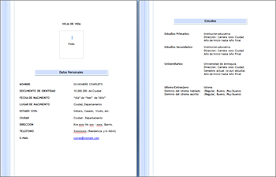
Formato hoja de vida

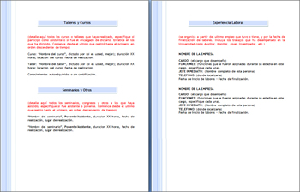



Formato de prueba psicotécnica


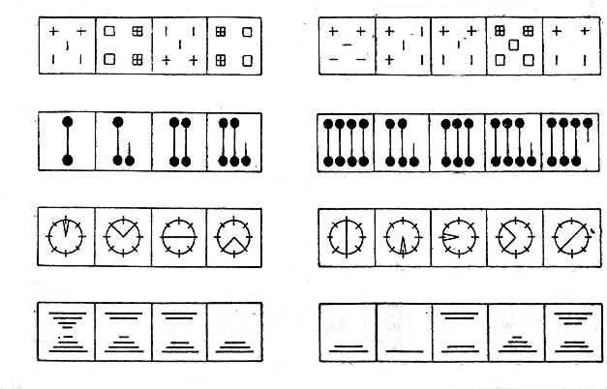


Formatos de contratos laborales:

Formato de liquidación de nomina:

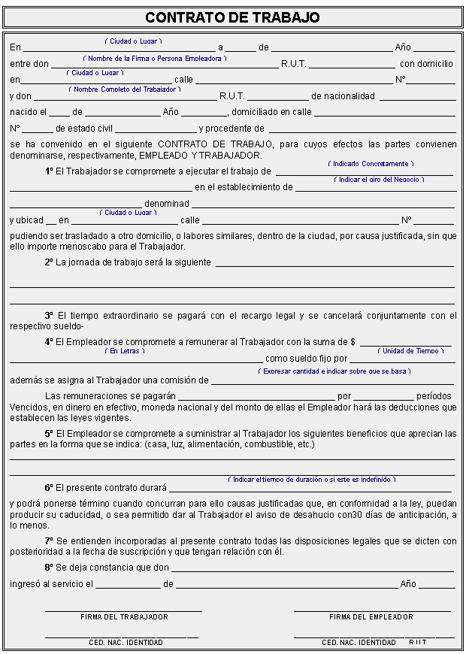

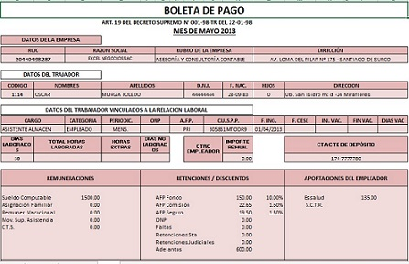

Formato de salud ocupacional lista de riesgos:

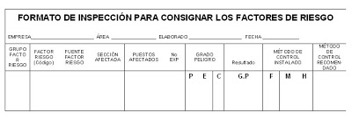

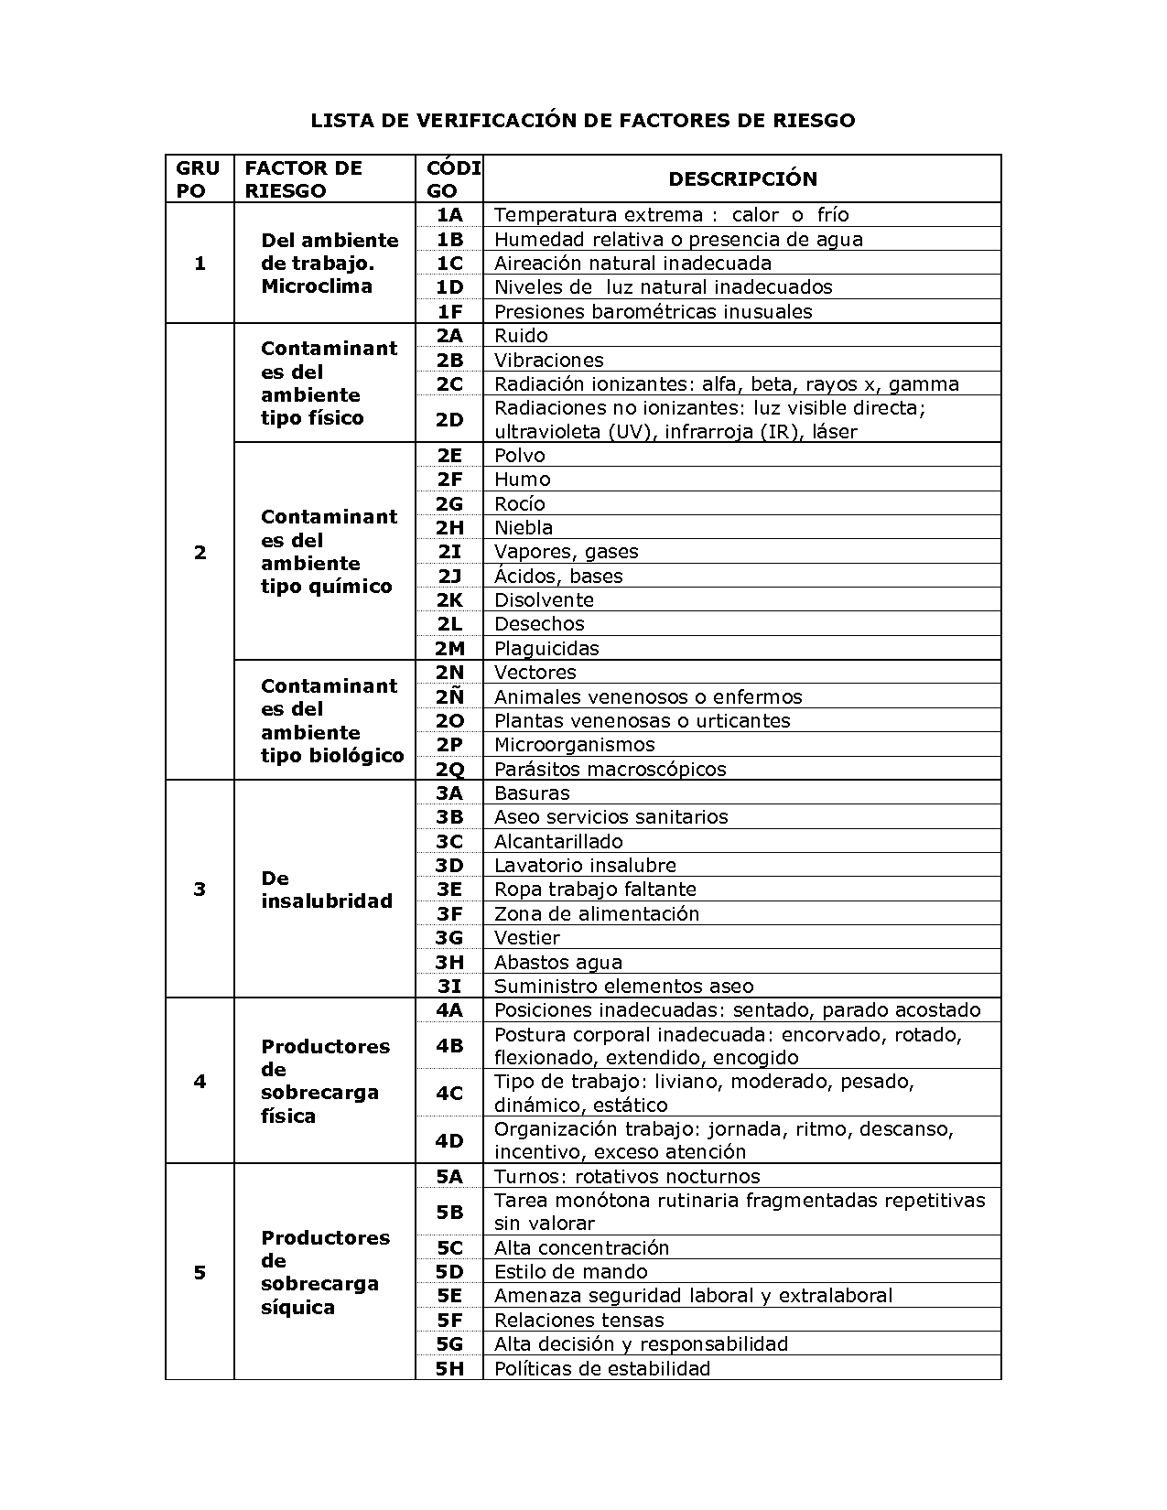

5. Cibergrafía

1. http://www.utp.ac.pa/objetivos-y-funciones-direccion-de-recursos-humanos
2. http://www.google.com/search?q=organigrama+del+departamento+de+recursos+humanos&ne wwindow=1&nord=1&site=webhp&tbm=isch&tbo=u&source=univ&sa=
3. http://www.utp.ac.pa/objetivos-y-funciones-direccion-de-recursos-humanos
4.https://www.google.com.co/search?q=proceso+de+selecci%C3%B3n+del+personal&newwindow=1&sa=X&biw=1366&bih=667&tbm=isch&tbo=u&source=univ&ei=eY0wVPqQKMWQgwTziIKQBA&ved=0CCkQsAQ#facrc=_&imgdii=_&imgrc=UIKBrubFQUN3qM%253A%3BpO4Fk5fw56QOM%3Bhttp%253A%252F%252Fwww.monografias.com%252Ftrabajos87%252Fproceso-reclutamientoseleccion-personal-empresa%252Fimage002.jpg%3Bhttp%253A%252F%252Fwww.monografias.com%252Ftrabajos87%252Fproceso-reclutamiento-seleccion-personal-empresa%252Fproceso-reclutamiento-seleccion-personal-empresa2.shtml%3B537%3B633
5.https://www.uis.edu.co/webUIS/es/administracion/recursosHumanos/saludOcupacional/responsabilidades.html
6. http://huitoto.udea.edu.co/Psicologia/sel_personal.html
7. http://es.slideshare.net/centroperalvillo/ger-1461541
8. http://rrhh.una.edu.ve/UserFiles/file/documentos%20rrhh/EST%20ORGANIZATIVA/NOMINA.pdf
9. http://www.rrhhmagazine.com/articulos.asp?id=28
10. http://www.gestiopolis.com/organizacion-talento/administracion-de-recursos-humanos-.htm

